**Світловы короби (Лайтбокси) для магазинів Vodafone .**

1. Львів, вул.Патона, 37, ТЦ Срібний – **3шт**.
2. Київ, вул. Дніпровська Набережна, 33, ТЦ Аркадія – **1шт.**

 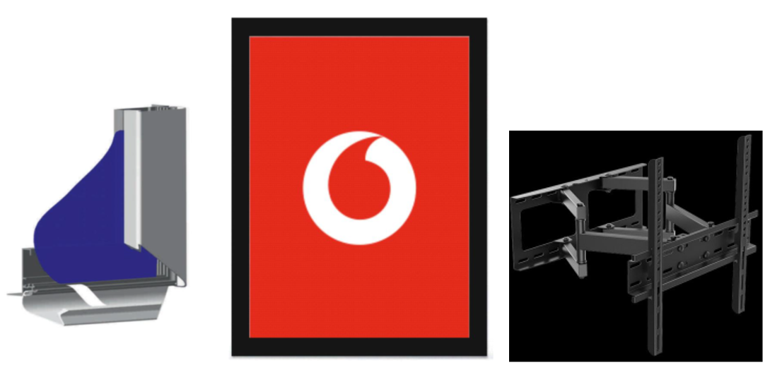 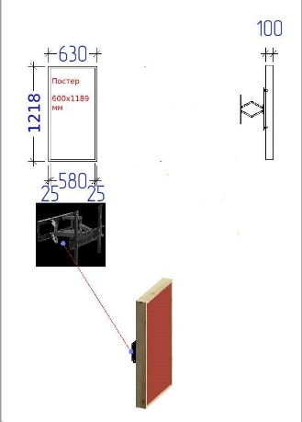

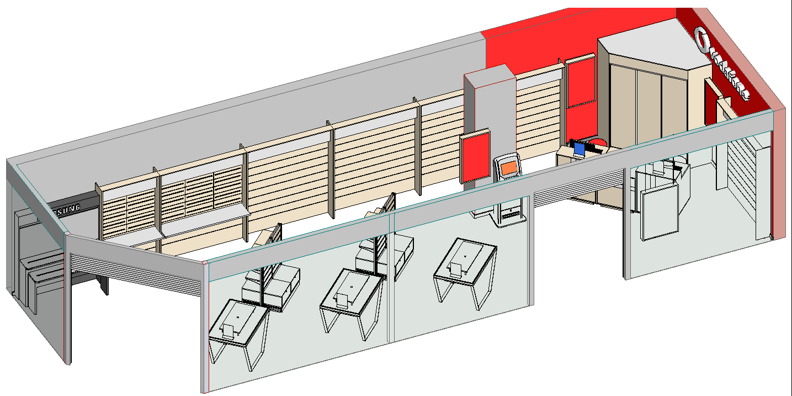 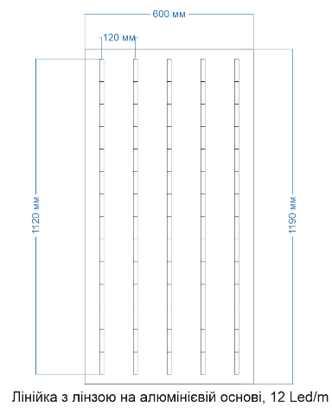

На стіні на ТВ кронштейні

На тросах зі стелі

**Технічне завдання:**

1. Проектування (надати креслення), виготовлення і монтаж Світлових коробів (Лайтбоксів) – орієнтовний розмір 1218х630х100 мм під плакат 600х1189мм
2. Технічні характеристики Світлових коробів (Лайтбоксів):

Можливі два види матеріалів видимої частини корпусу:

1. ДСП Kronospan K085 PW Гікорі Рокфорд Світлий 18мм.
2. Алюмінієвий композит або запропонуйте ваш варіант з поверхнею і клік системою пофарбованою в колір ДСП Гікорі Рокфорд Світлий (фарбування або надійна плівка, або ваш варіант). Колір є обов'язковим, т.я. меблі магазину вироблені з цього ДСП. Лайтбокси треба в колір ДСП.

* Профіль з клік-системою 25мм для зручної зміни плакату (наружна частина пофарбований в колір корпусу, або поклейка в колір корпусу).
* Захисний екран постера ПЕТ 1мм з антибліковою поверхнею.
* Екран – молочний акрил 3-5 мм, або запропонуйте ваш варіант.
* LED освітлення за допомогою модулів або діодної ленти, стандартна вилка для увімкнення в розетку 220 В, блок живлення в середині але щоб не заважав підсвітці,
* Кронштейн від телевізора з змінним кутом (ліктовий важіль), або аналог при якому буде змога орієнтування лайтбокса по глибині і горизонтальній площині.

Орієнтовно:

<https://epicentrk.ua/ua/shop/kriplennia-dlia-monitora-brateck-lpa52-446-povorotno-pokhyli-32-55-chornyi.html?gad_source=4&gclid=EAIaIQobChMIvP3ix5OjgwMVdWWRBR2bZgIwEAQYBCABEgIs9PD_BwE>

* В верхній частині корпусу спроектувати отвори для можливості вкрутити гачки для можливості вішати конструкцію на троси на стелю. (якщо світловий короб з ДСП, то за отвором в ДСП вкручування гачка в металеву пластину).
* Спроектувати отвори для циркуляції повітря (тільки якщо необхідно).
* Вішаємо або на стінку (в такому разі використовуємо кронштейн), або на стелю тросами.

1. Гарантійний термін на ремонт не менше 1 року.
2. Монтаж і підключення до 15 **лютого 2024 р**.
3. Монтаж за адресами:

* Львів, вул.Патона, 37 – **три шт** (один з них підвісити на тросах)
* Київ, вул. Дніпровська Набережна , 33 – **одна шт**.

1. **Електронна адреса для зв’язку:** [kpbud@vodafone.ua](mailto:kpbud@vodafone.ua)

**в копію обов'язково**[vmaitamal@vodafone.ua](mailto:vmaitamal@vodafone.ua)

1. **Свою цінову пропозицію висилаєте на електронну пошту, заповніть таблицю**

|  |  |  |  |  |  |  |  |
| --- | --- | --- | --- | --- | --- | --- | --- |
| **№ п/п** | **Вид робіт** | **Підрядник**(назва компанії) | **Телефон,контактна особа**(ПІП) | **сума КП з ПДВ**(з урахуванням матеріалів) | **передоплата** | **Кількість календарних днів на роботи** | **Примітки** |
| 1 | Виготовлення і монтаж сітлових коробів в м. Львів – 3 шт |  |  |  |  |  |  |
| 2 | Виготовлення і монтаж світлового коробу в м.Київ – 1 шт. |  |  |  |  |  |  |

**Всі питання ТІЛЬКИ через електронну пошту.**

**Дата подачі заявки до 17:00 09.01.2024 р.**